Формирование коммуникативной компетентности детей старшего дошкольного возраста через использование средств арт-терапии.

Коммуникация занимает существенное место в нашей жизни и представляет сложный процесс взаимодействия между людьми, который заключается в установлении связей с другими людьми, обмене информацией, а также в восприятии и понимании партнерами друг друга. В разработанном нами проекте формирование коммуникативной компетенции осуществляется через использование арт-терапевтических методик. Модели арт-терапии представляют собой современную здоровьесберегающую технологию с использованием совокупности методов, обеспечивающих индивидуальный и дифференцированный подход к ребёнку в образовательном учреждении. Через творчество у детей формируется положительная оценочная система себя, окружающего мира, а также себя в мире социума, совершенствуются навыки вербального и невербального общения. Арт-терапия позволяет выразиться ребенку с проблемами в межличностном общении; отреагировать подавленные эмоции, трансформировать негативную энергию в творческую, и поэтому является прекрасным средством профилактики конфликтного поведения.
В проект организованной деятельности включены следующие виды арт-терапии: сказкотерапия (метафорические сказки О.В. Хухлаевой); изотерапия (цель изотерапии - помочь посредством рисования справиться с негативными эмоциями, которые не нашли выхода (отреагировать их), помочь ребенку самовыразиться, дать выход творческой энергии); танцевально-двигательная терапия (в данном проекте наряду с традиционным танцем мы используем танец с завязанными глазами. Находясь в одинаковых условиях, дети раскрепощаются, чувствуют себя более свободными и уверенными. Танец позволяет чувствовать свое тело, лучше владеть им, выразить различные эмоции невербальным способом); иммаготерапия (воздействие через образ, театрализацию), игротерапия, а также используются методы релаксации (скелетно-мышечного, психоэмоционального напряжения, с использованием дыхательных методик), психогимнастика, логоритмика, телесно-ориентированные методики и др. Успешно применяется в работе с детьми техника направленной визуализации – направление потока воображения детей в заданное русло. Эта техника связана с изобразительной терапией и очень нравится детям.
В цикл игровых сеансов включены игры и упражнения на развитие навыков коммуникативной компетентности, самоконтроля, позитивного отношения к себе и окружающим, на формирование способности различать свои индивидуальные особенности, а также индивидуальные особенности и уникальность других людей, на осознание своего места в семье и понимание внутрисемейных отношений. Дети учатся разрешать конфликтные ситуации внутри своей семьи (с родителями, братьями, сестрами), в ходе занятий формируется позитивно окрашенное отношение к членам своей семьи, повышается статус родителей. В ходе работы формируется базис личностной культуры детей, их нравственный интеллект.
Также дети знакомятся с эмоциями человека, учатся распознавать и выражать вербально и невербально свои эмоции, эмоциональные реакции окружающих. Дети учатся адекватному выражению негативных эмоций. В занятия включены упражнения на коррекцию и профилактику психологических проблем ребенка (агрессия, страхи, чувство вины, обида, снижение тревожности) через использование арт-терапевтических методик.
А также в ходе реализации совместной деятельности развиваются все психические процессы: мышление, память, внимание, воображение, речь, координация движений, крупная и мелкая моторика.

Конспект организованной деятельности с детьми подготовительной группы по формированию коммуникативной компетентности.

Как помочь сердитому человеку.
Задачи:
- Формировать у детей умение анализировать свои и чужие поступки (рефлексия).
- Содействовать формированию позитивной установки на отношение к окружающему миру, формирование моральных представлений.
- Учить детей снимать негативное напряжение социально приемлемыми способами.
- Содействовать улучшению общения со сверстниками.
- Вспомнить способы снятия психоэмоционального напряжения с помощью различных техник (повторение).
- Познакомить детей с арт-терапевтической техникой «Мандала».
- Формировать у детей безоценочное отношение к результатам детского творчества.
Материалы: Музыка и маски для танцевальной терапии, распечатки (мандалы) на каждого ребенка, китайская традиционная музыка, фотографии мандал (формат А4), карандаши цветные, свеча в безопасном подсвечнике.
Ход:
- Приветствие. Импульс.
Цель: сплочение детей, создание атмосферы доверия, настрой на дальнейшую работу.
Дети стоят в кругу, держась за руки. Ведущий пожимает руку, стоящему справа и говорит «Привет!». Рукопожатие передается дальше по кругу, пока не вернется к ведущему. Затем дети в быстром темпе трут ладошки до ощущения тепла и дарят тепло друг другу (берутся за руки).
Дети садятся на ковер (работа в круге).
- Обсуждение стихотворения Л. Кузьмина «Дом с колокольчиком»
Цель: формирование позитивной установки на отношение к окружающему миру, моральных представлений, рефлексивных навыков.

Стоит небольшой старинный дом –  Дом над зеленым бугром.  У входа висит колокольчик,  Украшенный серебром.  И если ты ласково, тихо  В него позвонишь, то поверь,  Что в доме проснется старушка,  Седая-седая старушка,  И сразу откроет дверь.  Старушка приветливо скажет:  «Входи, не стесняйся, дружок».  На стол самовар поставит,  В печи испечет пирожок. | И будет с тобою вместе  Чаек распивать дотемна.  И старую добрую сказку  Расскажет тебе она.  Но если, но если, но если  Ты в этот уютный дом  Начнешь кулаком стучаться,  Поднимешь трезвон и гром,  То выйдет к тебе не старушка,  А выйдет Баба Яга,  И не слыхать тебе сказки,  И не видать пирога.
Вопросы для обсуждения.
Почему во второй части стихотворения к ребенку вышла не добрая старушка, а Баба Яга? Одного и того же (чтобы тебе открыли дверь) можно добиться разными путями (постучать и вломиться), но и результаты будут разными. Если мы хотим, чтобы к нам хорошо относились, надо самим хорошо относиться к людям. Вспомнить какие пословицы мы знаем на эту тему (Как аукнется, так и откликнется).

- Упражнение «Музыкант и инструмент». Танец в парах.
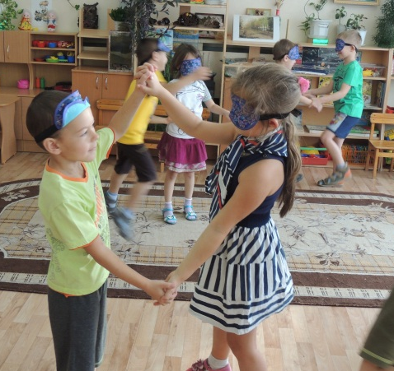
Цель. Развивать у детей умение сотрудничать.
Дети делятся на пары. Один ребенок в паре надевает маску на глаза. Второй берет его за руки и танцует под музыку (Оговорить с детьми правила проведения упражнения. Партнер не видит ничего и вы за него отвечаете. Не сталкиваться парам, не передвигаться быстро, двигаться аккуратно. Стараться не говорить ничего. Вы должны почувствовать, что хочет от вас партнер и следовать за его движениями). Затем дети в парах меняются ролями.
- Беседа «Как помочь сердитому человеку».
Цель: напомнить детям способы снятия психоэмоционального напряжения.
Помните, мы в прошлый раз говорили, как избавится от сердитого настроения? Давайте вспомним, как сделать это? Ответы детей (надуть «злые мыльные пузыри», порвать газету, сильно напрячь и расслабить кулаки, рассказать все воде (или покричать на нее), поиграть с ней, побить боксерскую грушу, попинать и покидать мячик).
Сегодня я расскажу вам еще об одном способе. Это рисование и разукрашивание мандал.
- Разукрашивание мандалы (под музыку)
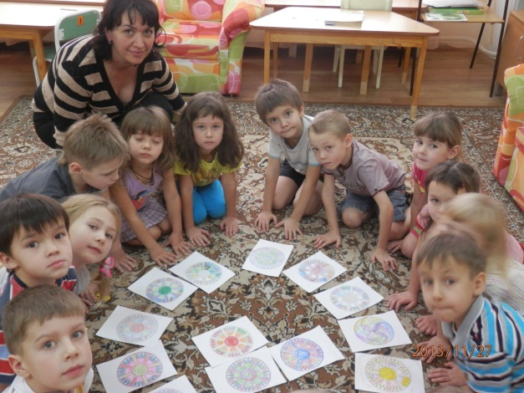
Мандала - это рисунок в круге (показ фотографий). Мандала пришла к нам с Востока. Если перевести это слово на русский язык, оно будет звучать как «Магический круг». Когда человек рисует мандалу, он успокаивается, его настроение улучшается. Давайте попробуем?
Предложить детям на выбор несколько вариантов изображений для разукрашивания. В конце устроить вернисаж работ. Если разложить рисунки по кругу, то получится большая мандала (подчеркнуть, что мы все вместе делали ее, все старались, поэтому так красиво получилось). Повторить с детьми правило безоценочного отношения к рисункам других детей.
- Рефлексия.
Цель: через беседу помочь детям усвоить полученные знания.
Что нового вы узнали сегодня? Как можно улучшить настроение? Какой способ вы будете применять (высказывания детей)?
- Прощание «Добрые пожелания».
Цель: создание атмосферы доверия, желания встретиться снова.
Дети передают по кругу свечу и говорят пожелания всем присутствующим.

